**Problemática e Idea de solución**

Isabella Cadavid Posada

Isabella Ocampo Sánchez

Maria Laura Tafur Gómez

Gisel Lorena Jaramillo Carmona

Clase: Principio de desarrollo de Software

Elizabeth

Escuela de Ingenierías y Ciencias Aplicadas, Universidad EAFIT

2024

**TABLA DE CONTENIDO**

1. INTRODUCCION 2

2. Vídeo 4

3. Problemática seleccionada 5

4. Esquema de la problemática seleccionada 6

5. Idea de solución 6

6. Funcionalidades / características de la solución 7

7. Plan de trabajo 11

# INTRODUCCION

En este documento, se explora en profundidad la Problemática y Solución, que las estudiantes Isabella Cadavid, Isabella Ocampo Sánchez, Maria Laura Tafur Gómez y Gisel Lorena Jaramillo , escogieron para la realización de este trabajo; es por ello que nuestro objetivo principal es proporcionar una visión más clara y amplia sobre la problemática seleccionada, la idea de solución y finalmente, las funcionalidades y características de la solución.

**Entrega # 1 – Problemática y Solución**

|  |  |
| --- | --- |
| **Equipo de trabajo** | **Nombres de los integrantes del equipo** |
| Isabella Cadavid |
| Isabella Ocampo Sánchez |
| Maria Laura Tafur |
| Gisel Lorena Jaramillo |

1. **Conformación de equipo y selección de problemática**

Nuestro equipo conformado por Isabella Cadavid, Isabella Ocampo, Maria Laura Tafur, y Gisel Jaramillo; decidió abordar las problemáticas de:

* Sostenibilidad ambiental
* Salud y bienestar
* Movilidad

Con el propósito, de optimizar y facilitar la búsqueda de información en diferentes situaciones de pánico y riesgo que puedan tener las personas.

# Vídeo

**Emergencia**

ITHEMI - Cursos Virtuales RD. (2022, 29 marzo). *N1 L1 2 Aplicación central para emergencias (Uso de aplicaciones de emergencia)* [Vídeo]. YouTube. <https://www.youtube.com/watch?v=2flw8nHRcIw>

**Salud y bienestar**

itsAnedyWhite. (2022, 2 febrero). *LAS 5 MEJORES APPS PARA UNA MEJOR SALUD MENTAL* [Vídeo]. Minuto 1:08- 2:05. YouTube. <https://www.youtube.com/watch?v=ISmcASkePN4>

**Sostenibilidad**

Ministerio Medio Ambiente y Recursos Naturales RD. (2024, 21 mayo). *¡Descarga Línea Verde, una App aliada para cuidar nuestro medio ambiente!*  [Vídeo]. YouTube. <https://www.youtube.com/watch?v=LvWZx4w-mcs>

# Problemática seleccionada

Las personas a menudo enfrentan situaciones críticas que afectan al medio ambiente, a los animales y a su propia salud, tales como: accidentes, incendios, problemas de salud mental, contaminación y emergencias médicas. Sin embargo, en muchas ocasiones las personas no saben cómo actuar de forma inmediata cuando esto sucede, incluso, pierden tiempo buscando soluciones en internet, debido a que, existen infinidad de páginas web con información, quizá verídica o quizás no, que pueden retrasar la posibilidad de conseguir lo que se necesita.

# Esquema de la problemática seleccionada

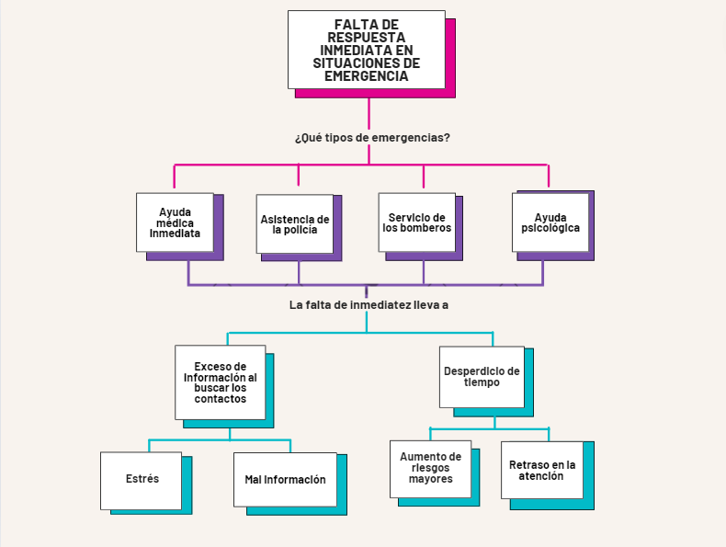

# Idea de solución

Según la problemática mencionada, se construirá un Software que inicialmente se llevará a cabo en el área metropolitana (Barbosa, Copacabana, Girardota, Bello, Medellín, Envigado, Itagüí, Sabaneta, La Estrella y Caldas), el cual facilitará la búsqueda rápida y eficiente de soluciones. Tales como, números de emergencia, tips y herramientas, para que las personas puedan saber qué hacer en situaciones de pánico y emergencia. Este Software innovará respecto a la sencillez de uso y automatización de búsqueda.  La estructura del mismo tendrá 6 botones en la interfaz inicial del programa, los cuales son:

* 1. Médico (Ambulancia, RCP, Asfixia, y tips).
  2. Policía y/o tránsito? (Accidentes, ¿Tienes algún problema con tu auto?, ¿Problemas sociales?, ¿Te encuentras en peligro?).
  3. Bomberos (Incendios, desastres naturales, incidentes específicos).
  4. Amigo mental (¿Necesitas ayuda psicológica?, ¿Tienes insomnio?, ¿Tienes estrés?, etc. Si es así te daremos unos tips y te ayudaran a manejar las situaciones por las cuales estas pasando).
  5. Medio ambiente (¿Existe algún ecosistema y/o ser vivo afectado?, y tips para cuidar el ambiente).
  6. Contactos de emergencia.

Todos estos botones, permitirán que las personas puedan tener acceso rápido a la información que necesitan según las categorías que el Software proporciona, asimismo, cada individuo podrá agregar los contactos de emergencia que considere más importantes al momento de tener una situación de peligro. Por otro lado, el Software tendrá tips, consejos y tutoriales para la ejecución de diversas actividades que requiera el usuario. Será un sistema apto para cualquier persona, con claridad en los botones y en el contenido que tendrá. 

# Funcionalidades / características de la solución

|  |  |
| --- | --- |
| **Número** | **Característica** |
| 1 | El sistema mostrará el número del tránsito según el municipio en el que se encuentre la persona, por el momento se manejará dentro del área metropolitana, para temas como: accidentes, choques y otro tipo de problemas viales. |
| 2 | El software tendrá la función de mostrar en la pantalla principal una serie de botones (6 en total), los cuales tendrán un color e ícono representativo. Y que al oprimirlos, llevarán al usuario a otras subpáginas con otros sub-botones. |
| 3 | El software será una aplicación móvil de fácil acceso, ya que los usuarios podrán instalar en sus teléfonos. |
| 4 | El Software mostrará las instrucciones que la persona debe seguir cuando alguien presenta asfixia. |
| 5 | El Software permite observar las instrucciones que una persona necesita para realizar RCP. |
| 6 | En el apartado de salud mental, el usuario tendrá la posibilidad de describir su estado de ánimo diario de forma dinámica. Estos se irán acumulando diariamente. |
| 7 | En el apartado de salud mental, el software presentara la acumulación del estado de ánimo del individuo a través de una gráfica, para evidenciar su desarrollo, esto con el fin de que el usuario pueda darse cuenta en que momento es necesario buscar ayuda profesional o empezar a tener más cuidado de su salud mental. |
| 8 | El sistema almacenará los contactos que el usuario deseé guardar en caso de emergencia. |
| 9 | El sistema brindará consejos útiles y tips cortos acerca del cuidado del medio ambiente. |
| 10 | El Software brindará contactos de atención psicológica frente a diversas situaciones personales. |
| 11 | El sistema sugerirá actividades para vencer el insomnio. |
| 12 | Según el porcentaje de estrés que tenga la persona, el sistema proporcionará información funcional para enfrentar dicha circunstancia. |
| 13 | El Software dará tips sobre la salud y el cuidado de sí mismo. |
| 14 | El sistema mostrará rápidamente la información que la persona necesite frente a los temas que hacen parte del Software . |
| 15 | El sistema tendrá información sobre cómo actuar en caso de un terremoto. |
| 16 | El Software tendrá el contacto de la Policía Nacional, para que la persona pueda llamar en caso de una emergencia (médica, social y personal). |
| 17 | El sistema tiene diferentes líneas telefónicas de bomberos en toda el área metropolitana que el usuario puede conocer en caso de requerir esto. |
| 18 | El Software tendrá una línea de atención para realizar reportes ambientales, y denuncias sobre maltrato animal. |
| 19 | El sistema tendrá diversidad de números de ambulancias, no solo 123, sino también el de entidades privadas. |
| 20 | El sistema se estará actualizando acerca de los números de emergencia, efectuando el uso eficiente de la app. |

|  |  |
| --- | --- |
| **Usuario** | **Descripción perfil /características** |
| Persona que tenga una emergencia médica y necesite una ambulancia. | Esta persona utilizará el sistema para obtener el número de teléfono correspondiente a la policía o a una entidad privada que preste el servicio de ambulancias, y así contribuir a la emergencia. Por tanto, el Software facilitará que la persona llame rápidamente a estos contactos, y sea menor el tiempo de espera a partir de la llamada realizada. |
| Persona que tenga un problema vial | Según el municipio dentro del área metropolitana en el que se encuentre el ciudadano, el sistema presentará una serie de números con los que él podrá ponerse en contacto para solucionar el accidente, el choque u otro problema automovilístico. |

# Plan de trabajo

[**https://github.com/users/mltafurg/projects/1/views/1**](https://github.com/users/mltafurg/projects/1/views/1)